ATRank: An Attention-Based User Behavior Modeling Framework for Recommendation

Chang Zhou, Jinze Bai, Junshuai Song, Xiaofei Liu, Zhengchao Zhao, Xiusi Chen, Jun Gao

Alibaba Group

Key Laboratory of High Confidence Software Technologies, EECS, Peking University

1. 主要内容

提出一种基于注意力机制的用户异构行为序列的建模框架，并将其应用到推荐场景中。

将不同种类的用户行为序列进行分组编码，并映射到不同子空间中。利用 self-attention 对行为间的互相影响进行建模。最终得到用户的行为表征，下游任务就可以使用基本的注意力模型进行有更具指向性的决策。尝试用同一种模型同时预测多种类型的用户行为，使其达到多个单独模型预测单类型行为的效果。

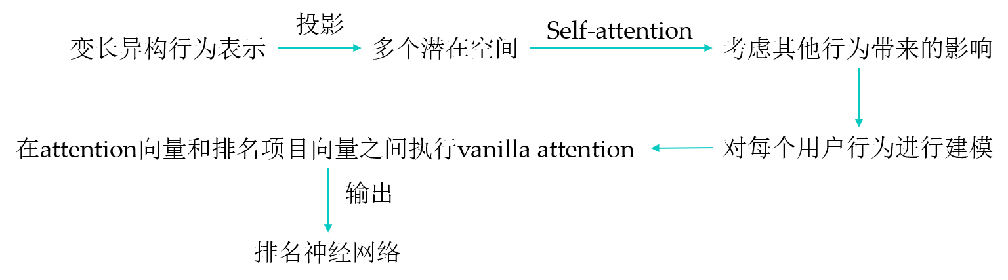

1. 创新点

1. 提出一种能够融合用户多种时序行为数据的方法，提出一种能够同时考虑异构行为和时序的解决方法。

2. 使用类似Google的self-attention机制去除CNN，LSTM的限制。

3. 便于扩展，允许更多不同类型的行为数据接入，同时提供多任务学习的机会，弥补行为稀疏性。

4.将用户行为解释为（a, o, t）三元组，a:行为类型，o:目标项目，t:时间。

1. 基本架构

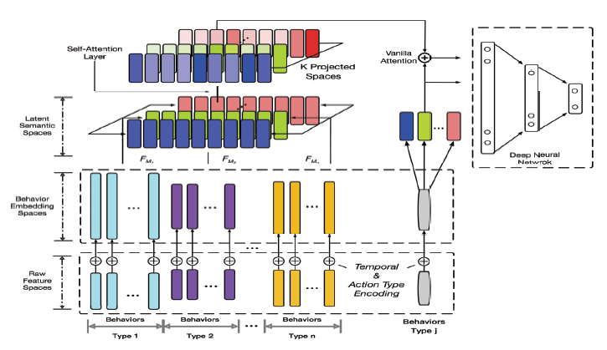

原始特征空间：将用户所有行为划分为不同行为组G，用对特定组的神经网络构建行为嵌入。

行为嵌入空间：将时间特征多粒度并执行分类特征查找，让不同的行为可在不同的语义空间下进行比较和相互作用。

潜在语义空间：将不同组中可变长度行为投影到固定长度编码向量中。

Self-attention层：捕获每个语义空间之间的内部关系，让单个行为本身变成考虑其他行为影响的记录。

Vanilla attention：目标网络通过vanilla attention可准确找到相关的用户行为进行预测任务，产生用户u的最终上下文向量，与self-attention有不同参数。

用Time Encoding + Self Attention代替CNN/RNN描述序列信息。

1. 实验

数据集：Amazon 和 Taobao

评价指标：AUC（[ROC曲线](https://baike.baidu.com/item/ROC%E6%9B%B2%E7%BA%BF)下与坐标轴围成的面积，AUC值等价于将随机选择的正样本排序在随机选择的负样本之前的概率，AUC越大，说明该分类器分类效果更好）

Amazon：

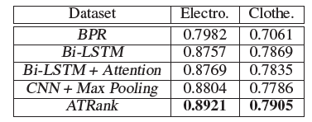

Ali：

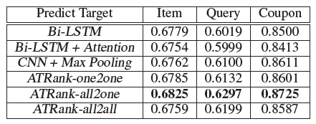

one2one：用一种类型行为训练（item2item，coupon2coupon，query2query），同类行为。

All2one:用所有类型行为作为用户历史训练，分别预测（all2item，all2coupon，all2query），全行为单模型。

All2all：所有类型，同时预测，全行为多模型。

1. 总结

用self-attention代替CNN/RNN描述序列信息，去除其限制，将用户行为解释为（a，o，t）三元组，融合用户多种时序行为数据。